省委常委会学习贯彻习近平总书记在北京市调研指导新冠肺炎疫情防控工作时的重要讲话指示精神
2020年02月13日 09:14 来源：新华社
省委常委会暨省委应对疫情工作领导小组召开会议，贯彻落实习近平总书记在北京调研时的重要讲话精神
毫不松懈抓好疫情防控
统筹推进经济社会发展
娄勤俭主持会议
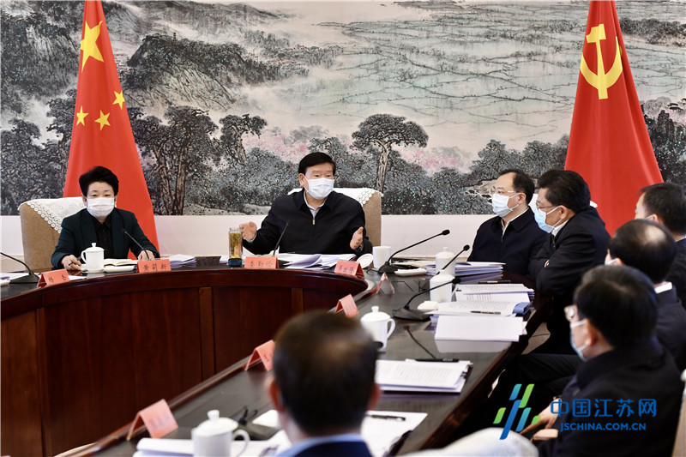
中国江苏网2月12日讯 2月12日下午，省委常委会暨省委应对疫情工作领导小组召开会议，学习贯彻习近平总书记在北京市调研指导新冠肺炎疫情防控工作时的重要讲话指示精神，听取全省疫情防控工作、疫情趋势研判以及我省支援湖北武汉、黄石等地疫情防控工作情况和全省企业复工相关情况汇报，研究部署下一阶段工作。省委书记娄勤俭主持会议。
会议指出，在全国上下防控疫情的关键时刻，习近平总书记到北京疫情防控一线调研指导并发表重要讲话，为我们做好下一阶段工作、打赢疫情防控人民战争总体战阻击战进一步指明了方向，注入了强大的信心和力量。我们要切实把思想和行动统一到习近平总书记号召和指示上来，坚决贯彻党中央决策部署，坚决贯彻坚定信心、同舟共济、科学防治、精准施策的总要求，再接再厉、持续作战，以更坚定的信心、更顽强的意志、更果断的措施，把防控措施做得更细、更实、更到位，坚决把疫情扩散蔓延势头遏制住，争取尽快赢得阻击战的彻底胜利。
会议强调，要把中央疫情防控的要求落到实处，针对我省的形势，坚持科学理性、精准有序、用心用情做好各项工作。要尊重科学救治、疫情防控的规律，全面提高依法防控依法治理的能力；要精准做好人员流动管控、病人隔离救治、企业支持服务；要带着深厚的群众感情，争取群众理解和支持，共同打赢疫情防控的人民战争、总体战、阻击战。
会议指出，要深刻领会把握习近平总书记关于疫情防控的要求，把各项工作抓得更牢更扎实。现在疫情防控正处于胶着对垒状态，疫情防控绝不能有丝毫放松，要坚持外防输入、内防扩散的刚性要求，继续坚持“大数据+网格化+铁脚板”等我省前期好的做法，采取省内及长三角信息共享互认等方法举措，增加人员流动的便利性。要守土有责、守土担责、守土尽责，强化社区防控的重要作用，把社区建成防控的坚强堡垒，强化单位的主体责任，进一步筑牢基层疫情防控网，并覆盖到厂区、园区、商区、校区，把防控工作各项措施落细落实。要注重方式方法，突出以防为主，围绕切断传染源求真务实开展工作，进一步提升群防群控的效能，打好疫情防控的人民战争。
会议强调，要深刻领会把握习近平总书记关于统筹推进经济社会发展各项任务的要求，加强对企业的指导服务。江苏是制造业大省，要在全力以赴抓好疫情防控的同时，统筹做好“六稳”工作，帮助企业渡过难关，努力完成全年经济社会发展各项目标任务。当务之急要帮助复工企业做好疫情防控，以措施明确完善、管理执行到位为标准，做好防控预案，支持企业复工。要按照坚持分类分批、“一企一策”，对事关疫情防控物资保供、关系国计民生、市场需求量大、自动化信息化程度高、人员密集程度低等类型企业，要优先支持保障复工。要加快推动在建重大项目建设，积极做好新项目的储备。政策支持一定要让企业有“雪中送炭”的获得感，针对企业实际运营中的具体问题，研究帮助解决，努力为企业托底、增强企业信心。要从危机中把握产业结构调整的机遇，加快推动我省互联网产业、生物医药、高端医疗装备制造等领域创新发展，创造条件鼓励支持企业探索创新，最大程度降低疫情的不利影响。
会议强调，要深刻领会把握习近平总书记关于打好湖北保卫战的要求，全力以赴支援湖北。按照中央部署，我省在前期支援湖北抗击疫情的基础上，明确对口支援黄石市，这是党中央交给我们的政治任务，也是义不容辞的责任使命。我们要牢固树立大局意识和全局观念，坚决服从党中央统一指挥、统一协调、统一调度，坚持全国一盘棋，尽心竭力切实做好支援湖北、对口支援黄石工作。要完善前后方协调机制，加强组织体系建设，进行统一的指挥调度、沟通协调、后勤保障，各级各部门都要当好“保障者”和“同行军”，切实为前线战斗的人员提供有力保障，让他们全身心地投入到防疫战斗中去。要建立完善鼓励激励的机制，加强对优秀典型和先进事迹的宣传，讲好他们的故事，在职称评审、相关待遇、培养使用等方面予以更多关心和激励，为打赢这场疫情防控阻击战树立鲜明导向。
会议还讨论了《设区市党委政府履行安全生产工作责任考核评价指标》《省安委会成员单位履行安全生产工作责任考核评价指标》。

